Перечень транспортных средств, признанных брошенными, разукомплектованными, бесхозяйными
дата осмотра | адрес | марка/модель/гос. номер/цвет | срок добровольного/принудительного перемещения | фотоматериалы
03.12.2019 | ул. Дзержинского, 3 | Тойота Королла  серебристый  М423АУ136 | 17.12.2019/ в соответствии с п. 4.1, 4.2 постановления № 36 от 29.01.2018 | 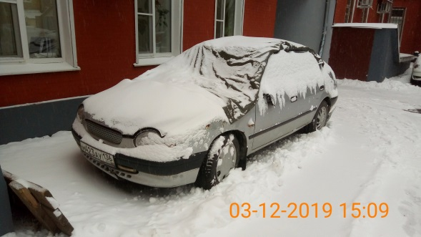 | 